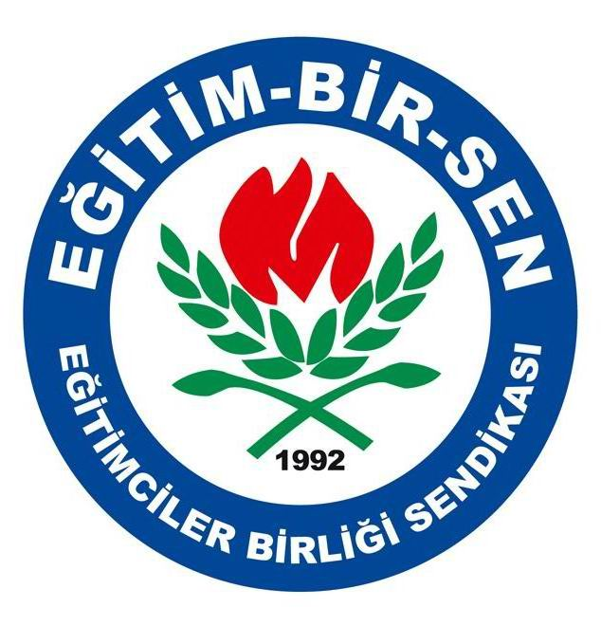
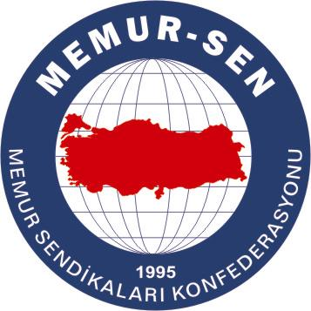
EĞİTİMCİLER BİRLİĞİ SENDİKASI

MEMUR-SEN KONFEDERASYONU
EĞİTİM-BİR-SEN GENEL MERKEZİ
BASIN AÇIKLAMASI

12. Başkanlar Kurulu ve 2. Genişletilmiş Teşkilat Yöneticileri İstişare Toplantısı Sonuç Bildirgesi:

“İsrail’in katliam yapmasını lanetliyoruz”

Eğitimciler Birliği Sendikası (Eğitim-Bir-Sen), 12. Başkanlar Kurulu ve 2. Genişletilmiş Teşkilat Yöneticileri İstişare Toplantısı, Antalya’nın Kumluca ilçesinde yapıldı. 81 ilden şube başkanları, il temsilcileri, şube yönetim kurulu üyeleri, ilçe temsilcileri olmak üzere toplam 1170 yöneticinin katılımıyla gerçekleşen toplantının açış konuşmasını yapan Eğitim-Bir-Sen Genel Başkanı Ahmet Gündoğdu Türkiye’de özgürlüklerin önünün açılması gerektiğini söyledi. Toplantıda Hak-İş Genel Başkanı Salim Uslu da “Demokratikleşme” konusunda konferans verdi. Ülke ve dünya meselelerinin tartışıldığı toplantıda alınan kararlar şöyle:

- Dünyanın tek terörist devleti olan İsrail’in Gazze’de sivillere yönelik saldırılarda kadın-çocuk demeden katliam yapmasını lanetliyor, BM’yi ve İKÖ’yü göreve çağırıyoruz.
- Komşumuz Irak ve kardeş ülke Afganistan’da her gün onlarca sivil hayatını kaybetmektedir. Bunun sorumlusu emperyalist ABD’dir. ABD derhal bölgeden çekilmeli, Irak halkı kendi geleceğini kendisi tayin etmelidir.
- Yeni anayasa çalışmalarına ara verilmesi demokratikleşme çalışmalarının yavaşlaması anlamına gelmektedir. Bu da AB standartlarının üzerinde bir demokratikleşme, özgürleşme ve sivilleşme hedefi olan ülkemiz için kayıptır. Bu çerçevede yeniden yeni anayasa çalışmalarına hız verilmeli, en kısa zamanda demokratik bir anayasa yapılmalıdır.
- 1999 yılında pedagojik alt yapısı olmadan getirilen katsayı adaletsizliği kaldırılmalı, yine 8 yıllık kesintisiz eğitim mesleki eğitim ve din eğitim-öğretimi dikkate alınarak kesintili olarak yapılandırılmalıdır.
- Bazı sendikaların ideolojik olarak açtığı dava sonucu yargı tarafından iptal edilen atama yönetmeliği binlerce eğitim yöneticisinin mağduriyetine yol açmıştır. Milli Eğitim Bakanlığı bu mağduriyetleri giderecek yeni atama yönetmeliğini hazırlayarak yürürlüğe koymalıdır.
- Anayasa değişikliği yapılmış olmasına ve kanunlarda yasak olmamasına rağmen başörtüsü yasağını sürdüren rektörleri kınıyor, savcıları anayasanın amir hükümlerini çiğneyen rektörler hakkında gerekli işlemleri yapmaya çağırıyoruz. Milleti derinden üzen başörtüsü sorunu hizmet alan-veren ayrımı yapılmaksızın çözülmelidir.
- Yüzde 99’ü Müslüman olan bir ülkede din kültürü ve ahlak bilgisi dersinden rahatsız olanların varlığı dikkat çekicidir. Üstelik, söz konusu derste sadece İslam dini değil Hristiyanlık, Yahudilik, Budizm gibi din ve öğretiler hakkından genel bilgiler verilmektedir. Hatta yurttaşlık görev ve sorumluluklarımız da bu ders kapsamında verilmektedir. Sendika olarak, din kültürü ve ahlak bilgisi dersinin zorunlu olarak devam etmesi, ayrıca seçmeli olarak din eğitimi dersinin konulmasını talep ediyoruz.
- Toplu sözleşme ve grev sendikacılığın olmazsa olmazlarındandır. Toplu sözleşme ve grev hakkından yoksun sendikal hareketin kendisini ve tabanını savunması mümkün değildir. Bunun için Anayasa ve 4688 sayılı yasada değişiklikler yaparak toplu sözleşme ve grev hakkının verilmesini istiyoruz.
- Eğitim çalışanları yoksulluk sınırının çok altında bir ücretle hizmet vermektedirler. Bir ülke için en önemli hizmeti veren eğitim çalışanlarının ücretlerinde iyileştirme yapılmasını, geçmiş kayıplarının telafi edilmesini, büyümeden pay verilmesini ve eğitim çalışanlarının en mağduru olan hizmetli ve memur maaşlarının diğer bakanlıklarda aynı işi yapanlarla aynı düzeye çıkarılmasını ivedilikle talep ediyoruz.
- Sosyal Güvenlik Reformu kapsamında çalışanların sosyal güvenlik haklarını geriye götürme gayretlerini kaygıyla takip ediyoruz. Hükümet, Sosyal Güvenlik Reformu yaparken mutlaka sendikaların görüşlerini alarak ve kamuoyundaki kaygıları gidererek reform yapmalıdır.
- 8 Mart Dünya Kadınlar Günü’nün yaklaştığı şu günlerde kadınlara yönelik insan hakları ihlalleri ile şiddetin son bulması, kadın çalışanların çalışma koşullarının ve özlük haklarının iyileştirilmesini bekliyoruz.
- Milletin mutabakat metni olan İstiklal Marşı’nın yazarı Mehmet Akif Ersoy’la milletin arasına mesafe koymak isteyenler, İstiklal Marşı’nın içeriğine sataşanlar var. Milletin değerlerinden kopuk bu kişiler asla İstiklal Marşı ve Mehmet Akif Ersoy’la milletin arasını açamayacaklar, aksine millet bu kişileri bünyesinden atacak ve zamanla tasfiye edecektir.
- Dört yıl yetkiyi kullanan Eğitim-Sen’le iki yıldır yetkili olan Türk Eğitim-Sen toplu görüşme masasından sıfır sonuçla kalkmışlardır. 700 bini aşan eğitim çalışanını masada temsil edememişler ve temsil krizinin yaşanmasına neden olmuşlardır. Bu temsil krizinin aşılması eğitim hizmet kolunun en etkili sendikası Eğitim-Bir-Sen’in yetkili olmasıyla mümkün olacaktır. Bu çerçevede 2008 Mayıs ayında eğitim çalışanlarının yetkiyi Eğitim-Bir-Sen’e vereceğine yürekten inanıyoruz ve bu gayretle çalışıyoruz.

